Методическая разработка «Мастер – класса» по теме
«Арт - технологии в работе учителя начальных классов».
Подготовила. Учитель начальных классов высшей квалификационной категории МБОУ НШ № 13 г. Балашихи Московской области
Лапшина Энесса Геннадьевна.
Тема. Арт - технология «Подарки природы».
Технология выстраивания фантазийного образа из природного материала.
Цель.
- Познакомить с арт – технологией выстраивания фантазийного образа из природного материала.
- Способствовать развитию мелкой моторики и тактильной чувствительности, ловкости пальчиков, усидчивости, аккуратности.
- Развивать мышление, речь, воображение, эстетический вкус, фантазию, навыки классификации, чувство прекрасного, навыки общения.
- Расширять кругозор, знания об окружающем мире.
- Воспитывать бережное отношение к природе.
Ход мастер – класса.
- Сообщение темы, целевая установка мастер – класса.
(Слайд 1.) Арттехнология «Подарки природы» - это техника выстраивания фантазийного образа из природного материала.
(Слайд 2.) Стихотворение Р. Рождественский «Алёшкины сказки».
Мне на месте не сидится. Мне — бежится! Мне кричится! Мне — играется, рисуется, лазается и танцуется! Вертится, ногами дрыгается, ползается и подрыгивается! Мне кривляется, дурачится, улыбается и плачется, ерзается и поется, падается и встается! Лично и со всеми вместе к небу хочется взлететь! Не сидится мне на месте… а чего на нем сидеть?!
- Вступительная беседа.
(Слайд 3.) Волшебница Природа сегодня пришла к нам в гости и принесла для вас подарок. Угадайте, что это?
(Слайд 4.) Загадка: осенью на ветке подрастают детки, все без глаз, без рук, без ножек, каждый как зелёный ёжик. (Каштан)
- Актуализация знаний.
(Слайд 5.) Красавец каштан, благородный каштан, меж пальчатых листьев колючки – доспехи, и рыцари в этих доспехах – орехи.
Дерево каштан. В нашей местности растёт конский каштан. Плоды этого дерева несъедобны.
(Слайд 6.) На юге плоды каштана употребляют в пищу жареными, сырыми или варёными. Даже делают муку и напитки, напоминающими кофе. Каштаны полезный продукт для здоровья человека.
(Слайд 7.) Строение каштана. Дерево, лист, почка, цветы, ветка, орех.
(Слайд 8.) Богиня цветов. Легенда о каштане.
Когда пробуждается весна, богиня цветов спускается на Землю. Наводит порядок, высаживает новые цветы, смотрит, не заболел ли какой-нибудь цветок, не нужна ли ему помощь. Но Земля большая, и богиня не успевает со всем справиться. Поэтому люди сами стараются ухаживать за цветами, выводят новые сорта, украшают свои сады и подоконники яркими нежными цветами.
В одной сказочной небольшой стране, проживали добрые красивые люди, они ожидали весеннего визита богини цветов. Это были очень работящие и весёлые люди, но очень-очень маленькие. И собрались старейшины этого племени, чтобы обсудить вопрос, как им удивить богиню. Они решили к белым стержням, которые выпускало одно из растений, наклеить мелкие цветочки, а потом прикрепить их к деревьям, которые растут по обочинам дороги.
Все приступили к кропотливой работе: кто-то срезал и приносил стержни, кто-то собирал по всем садам цветочки, приносили их в большой дворцовый зал, где женщины и дети собирали их в пирамидки. Какой величины должны быть эти пирамидки, чтобы они были заметны издали. Посовещавшись, решили, пусть они будут «как штаны». Утром в день прибытия богини работа была полностью закончена, вдоль дороги стояли деревья, а на них великолепными свечами, отражающими солнечный свет, сияли пирамидки из множества великолепных цветочков.
Восхищенная богиня остановилась в удивлении, она не знала такого великолепия раньше. «Как это называется?» - спросила она. Всё смущенно переглянулись, за работой они даже не подумали о том, что нужно придумать какое-то название. И тут кто-то произнёс: «Как штаны». Но, оттого, что в то время, когда он это говорил, кто-то пытался его одёрнуть, он слегка заикнулся и получилось «ка. штаны».
А богиня в своей прекрасной возвышенности, не ведая такого слова, осталась вполне довольна ответом. Взмахнула рукой, как она всегда делала над цветами, которые придумали люди, и удалилась, повторяя: «Каштаны, каштаны. Невероятно красиво!»
- Арт – технология «Подарки природы».
(Слайд 9.) Пальчиковая гимнастика.
- Игра «Мешочек»
Найдите на ощупь среди разных предметов каштан. Что помогло определить вам, что это каштан?
(Гладкий, приятный на ощупь, нежная кожура).
- Массаж пальчиков.
Занятия обычно начинаются с самомассажа пальчиков.
Самомассаж кистей и пальцев рук каштанами, грецкими орехами, шишками, еловыми веточками, карандашами, ручками, фломастерами. Благоприятное воздействие на развитие движений кисти и пальцев рук оказывает самомассаж, когда с помощью карандаша, грецкого ореха осуществляется стимуляция активных точек пальцев и ладоней. В упражнениях используем также каштаны, массажные щетки для волос, воздушные шары (наполненные солью, мукой, мелкими камушками), перчатки с нашитыми пуговицами).
- возьмите два каштана в правую руку и перебираем каштаны между пальчиками, массируя при этом каждый пальчик;
- то же самое проделайте в левой руке;
- два каштана катайте между ладоней по часовой стрелке, против часовой стрелки, вправо, влево, вверх, вниз.
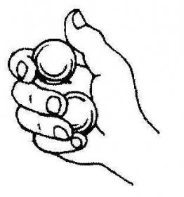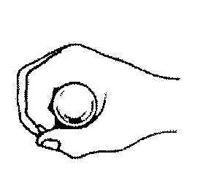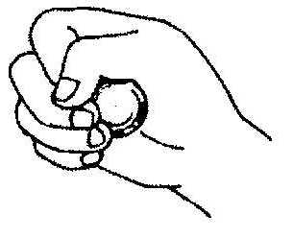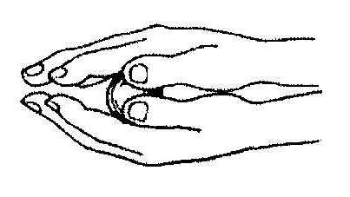
- Массажёр «Каштан».
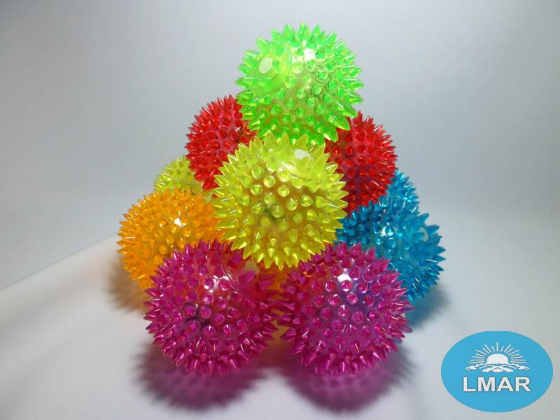
(Слайд 10.) Гусеница.
- Рисование на листе.
Положите 5 каштанов на лист бумаги на определённом расстоянии друг от друга. Теперь с помощью карандаша обведите вокруг каштанов кривую линию так, чтобы получилась гусеница. Возьмите другой карандаш и то же самое проделайте в другую сторону.
- Дыхательная гимнастика «Нарисуй линию».
Поворот головы вправо, глубокий вдох через нос. Медленный поворот головы по возможной амплитуде с продолжительным выдохом через нос и рисуем головой кривую линию. Потом с левой стороны то же самое.
- Графический диктант Рисование по клеткам формирует ловкость руки и твердость глаза, развивает такие навыки, как зрительно-пространственный анализ, зрительно-моторную координацию. А все это - отличная подготовка руки к письму.
«Гусеница». Поднимите правую руку, левую руку, покажите верх, низ.
Начинаем.
2 клетки вверх, 2 вправо, 8 вниз, 2 вправо, 4 вверх, 3 вправо, 4 вниз, 1 вправо, 3 вверх, 3 вправо, 3 вниз, 2 вправо, 1 вниз, 3 влево, 3 вверх, 1 влево, 3 вниз, 3 влево, 4 вверх, 1 влево, 4 вниз, 4 влево, 7 вверх, 1 влево рисуем глаз.
- Игра «Гусеница»
Детям предлагается встать, положив руки друг другу на плечи, первый ребенок держит мячик на вытянутых руках, остальные зажимают мячики между своим животом и спиной соседа. Дотрагиваться руками до мяча строго запрещается. Образовавшаяся «гусеница» должна пройти по определенному маршруту, который указывает взрослый или первый ребенок.
- Музыкальная физминутка.
- Продолжение арт - технологии.
(Слайд 11.) Цифра 6.
Посчитайте количество букв в слове каштан. Выложите эту цифру.
Цифра 6 – дверной замочек, сверху – крюк, внизу – кружочек.
- что вы можете рассказать про это число?
(чётное, стоит между 5 и 7, если на голову встанет цифра 6 девяткой станет).
Что в мире бывает 6?
- 6 ног у насекомых
- 6 материков
- 6 граней у куба
- 6 бальная система оценивания в фигурном катании
- 6 струн у гитары
- человек был создан Богом на 6 день сведения из Библии
- 6 частей тела у человека: голова, 2 руки, 2 ноги, туловище.
(Слайд 12.) Тренируем память.
Выложите букву К из каштанов.
На прямую палочку
Справа села галочка.
Там поныне и сидит-
Буквой К на нас глядит.
- как квакает лягушка ква, ква
- как кукует кукушка ку-ку
- как кричит петух кукареку
- как мы зовём кошку кис- кис
Какие звуки обозначает буква К? (к, кь)
Звуки согласные, глухие, могут быть твёрдым и мягким.
- скороговорка: «Как у нас погода размокропогодилась» (Хором)
- пословица: «Когда человек думает, язык отдыхает».
- игра «Запомню».
Я вам буду читать текст, а вы должны запомнить, что и кому ковал кузнечик.
Все слова начинаются на букву к.
Кузнечик ковал на камине.
Кабану – клык.
Кактусу – колючки.
Клесту – клюв.
Кочану кочерыжку.
Козлёнку – копытца.
Королю – корону.
Копилке – копейку.
Крабу – клешню.
Котёнку – когти.
Коляске – колесо.
Колодцу – коромысло.
Проверим вашу память.
(Слайд 13.) Игра «Внимание».
Картофель, апельсин, капуста, огурец, помидор, морковь, свёкла, репа.
Нарисуйте предметы, которые запомнили. Можно ли их назвать одним словом? Почему?
- Практическая арт - работа.
(Слайд 14.)
Благодарим Природу за дары и здоровье, которое она нам дарит.
Корзина, ребёнок в капусте, 4 витамина, Будьте здоровы.
Технологическая карта работы.
Работа называется «Гусеничка из каштанов».
1. Нам понадобятся: каштаны и пластилин.
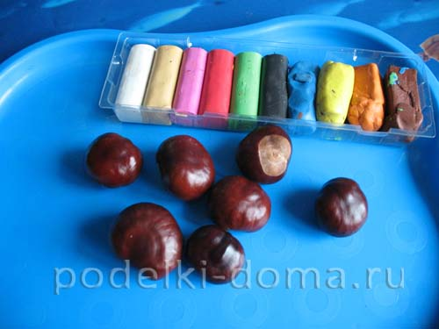
2. Из пластилина раскатываем шарики, каждого цвета отдельно.
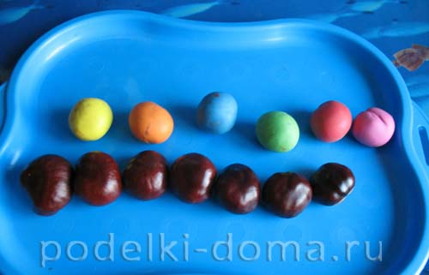
3. Теперь собираем гусеницу: раз каштан, раз пластилин. И так по очереди.
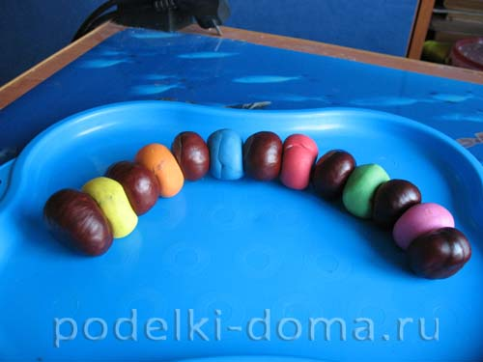
4. Осталось добавить нашей гусенице глазки и ротик, и «рожки» из спичек.
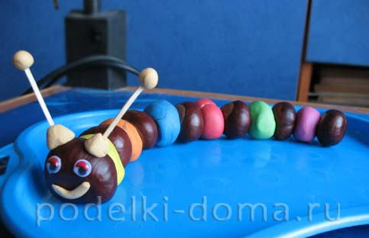
Вот наша Гусеничка и готова!
(Слайд 15.)
Что ещё можно сделать своими руками из природного материала – каштанов.
Природный материал – самая безопасная и экологически правильная игрушка для ребёнка. Как приятно держать каштаны в руках: они такие гладкие и теплые.
Зарубежный опыт наших коллег. Традиционные работы финнов «Солнышко».
8. Подведение итогов, выводы.
(Слайд 16.) Солнышко.
Я держу в ладонях солнце.
Я дарю его друзьям!
Улыбайтесь, это просто!
Лучик солнца, это ВАМ!
9. Рефлексия.
(Слайд 17.) Давайте оценим свою работу.
- оранжевый флажок – всё получилось
- зелёный флажок – хорошо справился с работой
- красный флажок – только часть заданий получилась
- синий флажок – сегодня не получилось так, как хотелось бы.
(Слайд 18.) Спасибо за работу. Девочка читает, молодцы, сердце.
Список литературы:
1. Амонашвили Ш. А. Педагогическая симфония. Екатеринбург, 1993.
2. Асмолов А. Г. Знаем ли мы себя? М., 1989.
3. Бабанский Ю. Н. Методы обучения в современной общеобразовательной школе. М., 1985.
4. Божович Л. И. Личность и ее формирование в детском возрасте. М., 1968.
5. Букатов В.М. Педагогические таинства дидактических игр. М., 1997
6. Выготский Л. С. Воображение и творчество в детском возрасте. М., 1991.
7. Давыдов В. В. Проблемы развивающего обучения. М., 1986.
8. Киселева М.В. «Арт-терапия в работе с детьми». – М.: РЕЧЬ, Спб, 2011
9. Селевко Г.К. Современные образовательные технологии. М., 1998.
10. К. Селевко. - М.: НИИ школьных технологий, 2012. - 816 с.
11. Соловейчик С. Л. Педагогика для всех. М., 1988.
12. Технология игровой деятельности: Учеб. Пособие / Л. А. Байкова, Л. К. Гребенкина, О. В. Еремкина; Науч. ред. В. А. Фадеев. Рязань: Изд-во РГПУ, 1994.

